
u|Lg ;f];fO6L klAns :s'n
D-10
/Tggu/–&, ;f}/fxf lrtjg
jflif{s परीक्षा—@)*@
sIff M– Pn= s]= hL= समय - +@ 306f= k"0f{fÍM– %) ljifoM– g]kfnL
gfd : ====================================================/f]n g+=============;]S;g M ================
_________________________ ______________________ s'n k|fKtfÍ :
lg/LIfssf] ;xL k/LIfssf] ;xL
!= s'g} tLg hª\unL hgfj/x¿sf] gfd n]Vg'xf];\ M -#_
======================== ======================== ========================
@= s'g} tLg 3/kfn'jf hgfj/x¿sf] gfd n]Vg'xf];\ M -#_
======================== ======================== ========================
#= s'g} tLg /ªsf] gfd n]Vg'xf];\ M -#_
======================== ======================== ========================
$= jfSo k9\g'xf];\ / ;fg'{xf];\ M -$_
t]n nufpm .
===================================================================================================
ds} vfpm .
===================================================================================================
kmf]6f] lvr .
===================================================================================================
v]nf}gf v]n .
===================================================================================================

%= zAb agfpg'xf];\ M -$_
gf}
nf}
df}
rf}
sf
==========================================
==========================================
==========================================
==========================================

^= P]sf/ - } _ dfqf nfu]sf zAbx¿ n]Vg'xf];\ M -%_
======================= ======================= =======================
======================= =======================

&= nofTds zAbdf uf]nf] - _ 3]/f nufpg'xf];\ M -%_
sf]6 Ö /ftf] vf]6
3f]8f Ö uf]8f gf]6
5f]6f] Ö df]hf ef]6f]
enf] Ö v/fof] xnf]
yf]s Ö ef]s 9f]sf

*= nofTds zAbx¿ n]Vg'xf];\ M -%_
vn Ö kfgL Ö
snd Ö n'uf Ö
cfdf Ö
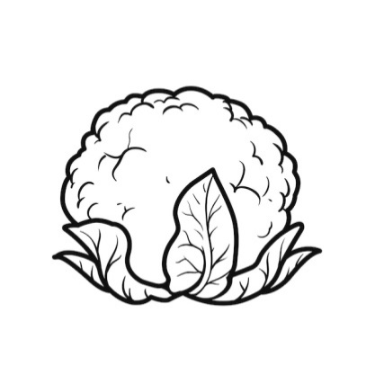
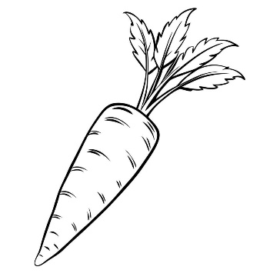
(= lrq x]/L gfd n]Vg'xf];\ M -^_
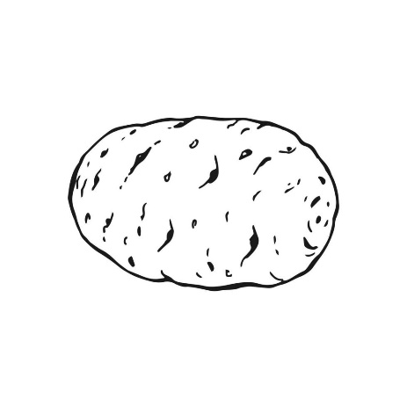

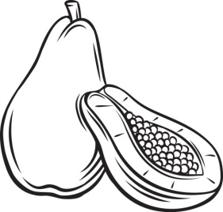
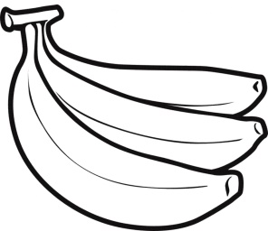
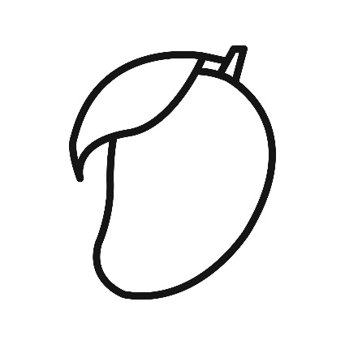

!)= p:t} ;'lgg] zAb;Fu hf]8f ldnfpg'xf];\ M -^_
sf]6
s+z
ef]6
df}/L
rf}/L
c+z
cfn'
lrq
leq
hfnL
efn'
tfnL

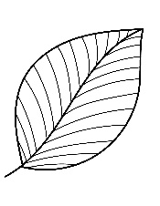
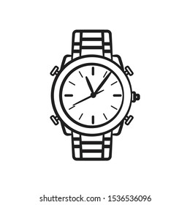


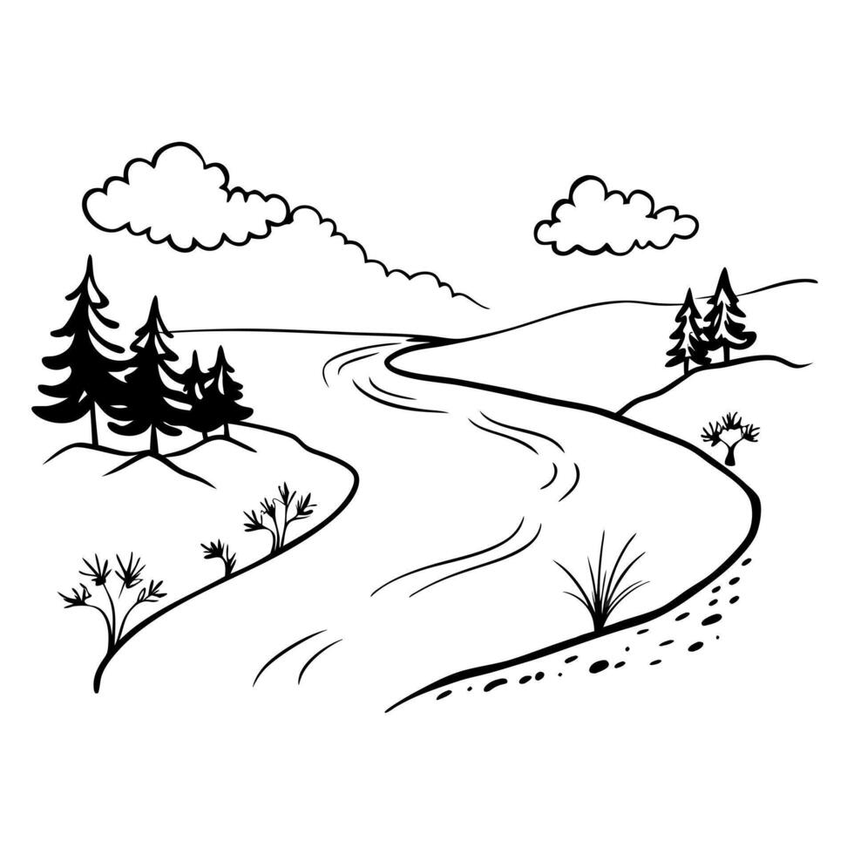
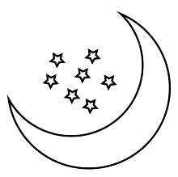
!!= lrq x]/L ldNg] zAbdf 7Ls -√_ lrXg nufpg'xf];\ M -^_
kft 38L
gfs kfgL

dfnf /fgL
5ftf gbL

k'tnL h"g
u'nfa w"k

;dfKt

